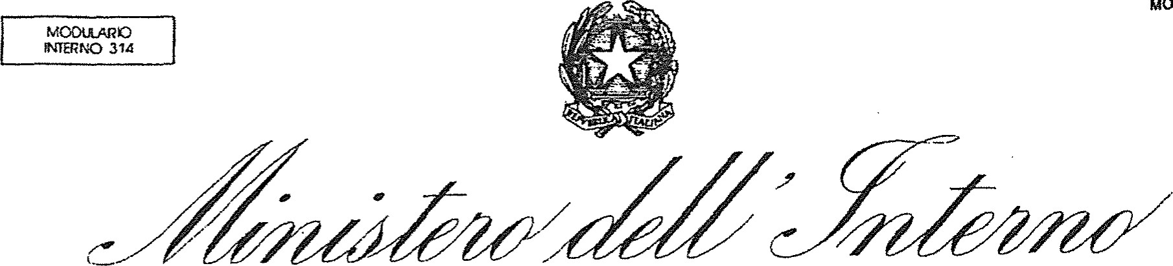
MOD.
4
P.S.C.
DIPARTIMENTO DELLA PUBBLICA SICUREZZA
AUTODICHIARAZIONE Al SENSI DEGLI
ARTT. 46 E 47 DEL D.P.R. 28 DICEMBRE 2000, N. 445
Il sottoscritto _______________________nato il __________ a ___________ residente in ______________ via ___________________ identificato a mezzo __________________ nr. utenza telefonica _____________________, consapevole delle conseguenze penali previste in caso di dichiarazioni mendaci a pubblico ufficiale (art. 76 D.P.R. n. 445/2000 e art 495 c.p.)
DICHIARA SOTTO LA PROPRIA RESPONSABILITÀ
Di essere in transito da __________ proveniente da __________ e diretto a _______
Di essere a conoscenza delle misure di contenimento del contagio di cui all'art. 1, lett. a) del Decreto del Presidente del Consiglio dei Ministri del 9 marzo 2020 concernente lo spostamento delle persone fisiche in entrata in uscita dai comuni di tutto il territorio nazionale, nonché delle sanzioni Previste dall'art. 4 co. 1 del D.P.C.M 8 marzo 2020 in caso di inottemperanza (art. 650 C.P. salvo che il fatto non costituisca più grave reato);
Che il viaggio è determinato da:
DONAZIONE DI SANGUE O EMO-COMPONENTI
A questo riguardo, dichiaro che:
- LA DONAZIONE DI SANGUE/PLASMA sarà espletata presso il centro accreditato Avis comunale di _____________________ o centro trasfusionale di ______________________ e per cui sarà rilasciata certificazione.
- LA DONAZIONE DI SANGUE/PLASMA è stata espletata presso il centro accreditato Avis comunale di _____________________________ o centro trasfusionale di ____________________________ per cui si allega certificazione.

Data, ora e luogo del controllo

Firma del dichiarante. L'Operatore di Polizia

